破解白名单方法1
2020年10月2日
16:46

下载固件
https://pcsupport.lenovo.com/us/en/products/desktops-and-all-in-ones/thinkcentre-m-series-desktops/thinkcentre-m73/10ax/10axs0n200/mj020p6s/downloads/DS038325
<<fhjt85usa.zip>>

用rufus制作freedos启动盘

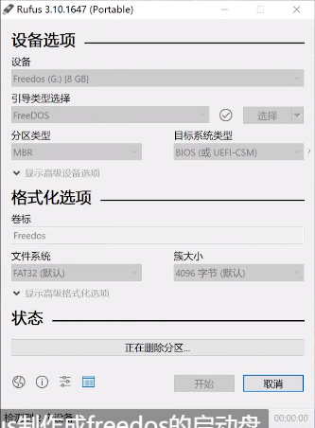

屏幕剪辑的捕获时间: 2020/10/3 7:52

固件文件解压缩放到U盘里
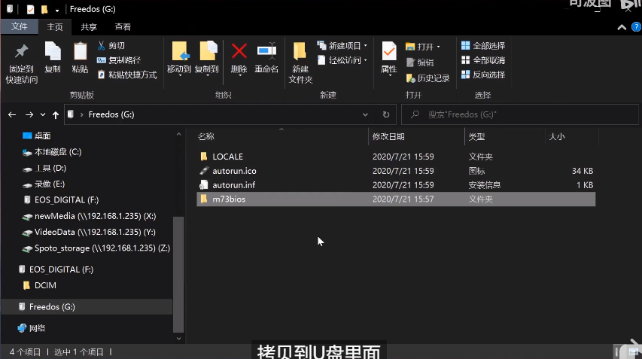

屏幕剪辑的捕获时间: 2020/10/3 7:53

使用freedos启动系统
cd 固件目录

使用flash2命令修改机器型号和串号为INVALID
flash2 /mtm:INVALID
flash2 /sn:INVALID

重启系统

破解完成

